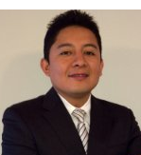
EVER CHRISTIAN DIESTRA LÓPEZ
Paseo de la República 6158 departamento 804 A - Miraflores
(511) 535 8304 Cel. (511) 996 677 653
ever.diestra@pucp.pe

Profesional ejecutivo con visión integral de los negocios Magister en Administración Estratégica de Empresas de CENTRUM Católica, Ingeniero Mecánico de profesión con estudios en Dirección de Proyectos.

Más de diez años de experiencia en la gestión y control de proyectos. Formación y conocimiento de los procesos de ingeniería, supervisión, elaboración, manejo de planos de obras mecánicos, formulación y elaboración de CAPEX.
Ofrezco un trabajo critico-analítico con capacidad resolutiva, liderazgo, capacidad de negociación, desarrollo de personas y empatía.

EXPERIENCIA PROFESIONAL.
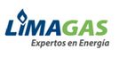
Setiembre 2012 – Setiembre 2014
LIMAGAS S.A. / Jefe de proyectos.

Reportaba a la Gerencia de Operaciones y la Gerencia General, la gestión de los proyectos de energía a nivel nacional y mejoras de procesos acorde con el plan estratégico.

- Responsable de evaluar y supervisar el cumplimiento de los proyectos de plantas industriales de energía durante las fases de; desarrollo de ingeniería, procura, ejecución y cierre administrativo.
- Responsable de formar equipos para el desarrollo de cada proyecto.
- Responsable de la supervisión de proyectos con alcances en; obras civiles, montajes mecánicos, instrumentación y control, P&I, sistemas, sub estaciones eléctricas y permisos.
- Responsable del control y gestión de proyectos de mineros a nivel nacional, los más representativos son la minera CHINALCO, Hudbay y VALE.
- Responsable de realizar mejoras al programa de mantenimiento de las plantas de energía a nivel nacional.
Marzo 2010 – Agosto 2012
AUSA OPERACIONES LOGISTICAS / Sub Gerente de Proyectos de Infraestructura.

Reportaba a la Gerencia General, el avance de los proyectos de nueva infraestructura acorde al plan estratégico con una inversión de USD 4´000,000.

- Responsable del control del plan de inversión.
- Responsable de la planificación del proyecto desde su inicio hasta el cierre final, durante la fase de; desarrollo de ingeniería, procura, supervisión y cierre administrativo.
- Responsable del control del presupuesto y los tiempos de ejecución real del proyecto.
- Responsable de los trabajos de implementación para la habilitación Urbana y licencia de funcionamiento.
- Responsable de los informes técnico- económico de avance de los proyectos.

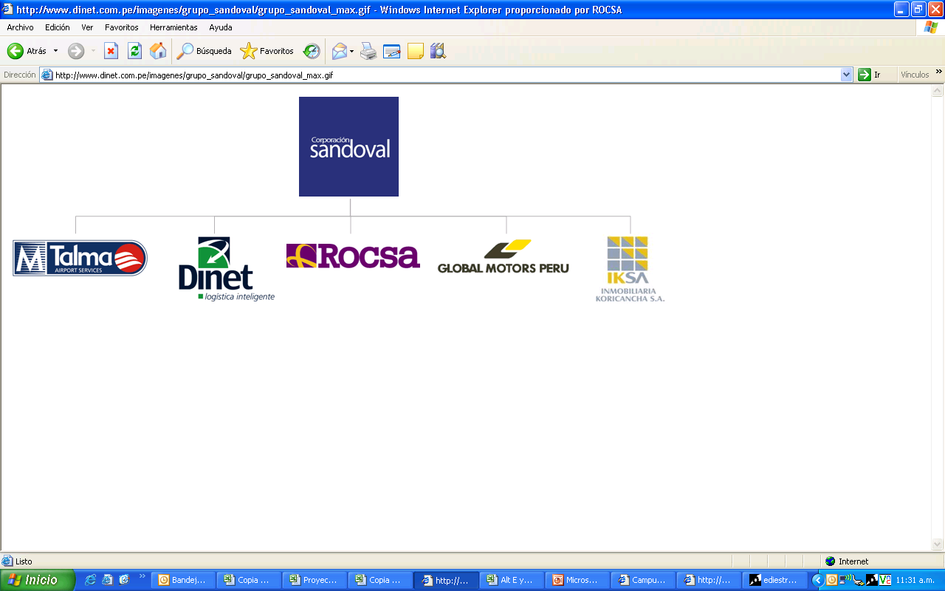
Marzo 2009 – Febrero 2010
INMOBILIARIA KORICANCHA – GRUPO SANDOVAL / Coordinador General de Proyectos.

Reporte a la Gerencia de Proyectos, el avance de la construcción del almacén en Villa el Salvador con una inversión de USD 16´000,000.

- Responsable de coordinar las necesidades de nuestros clientes internos y trasladarlos a los contratistas según metodología PMI; el diseño de la arquitectura, la ingeniería, la procura, la construcción del almacén y la presentación de valorizaciones para la generación de caja al fondo de Inversión.
- Responsable de la presentación de costos del proyecto al comité de costos.
- Coordinador de los trabajos de implementación para la habilitación Urbana y licencia de funcionamiento.
- Presentación quincenal al comité del Grupo Sandoval el avance del proyecto en tiempo y costo.

Septiembre 2008 – Febrero 2009
SANDOVAL Gestión Corporativa / Supervisor de Proyectos.

Reporte a la Gerencia de Proyectos, la supervisión de la construcción del almacén DINET y
ROCSA en Villa el Salvador aprox. 41,000m2 y una altura de 13.40mts.
- Supervisión desde la fase del anteproyecto y factibilidades del terreno, permisos municipales, procura de contratistas y evaluación de postores.
- Presentación quincenal al comité del Grupo Sandoval el avance del proyecto en tiempo y costo.


Marzo 2008 – Agosto 2008
MG ROCSA – GRUPO SANDOVAL Distribuidora de productos de consumo masivo / Jefe de
Planeamiento de ventas.

Reporte a la Gerencia de Marketing, el abastecimiento almacenaje y distribución de productos de la marca Hoja Redonda.
- Responsable de las compras de materia prima.
- Responsable de la distribución al almacén central.

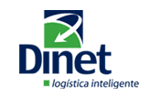
Abril 2007 - Febrero 2008
DINET LOGISTICA – GRUPO SANDOVAL Operador Logístico / Jefe de Acondicionado.

Reporte a la Gerencia General, la administración del negocio de acondicionado y el cierre de negociación de nuevas tarifas con nuestros clientes.

- Responsable de las ventas y del análisis de los costos de la producción.
- Responsable de evaluar nuevos proyectos de inversión.
- Responsable de presentar los proyectos de factibilidad de nuevos servicios y del análisis de rentabilidad de nuestros clientes.

Enero 2005 - Marzo 2007
DINET LOGISTICA – GRUPO SANDOVAL Operador Logístico / Supervisor de Acondicionado.

Reporte a la Gerencia Comercial, la rentabilidad del área de Packing Center, nuestros clientes;
Kraft Foods, LG, MGRocsa, Diageo, ACE Home Center.

Responsable del área de acondicionado de productos y de 70 personas entre operarios y personal administrativo.
- Mejore el proceso de producción a través de un MRP con una planificación semanal de trabajo para cada uno de los pedidos de nuestros clientes, alineando la disponibilidad del inventario del almacén con los procesos de producción.
- Implemente indicadores de calidad, cumplimientos de entregas efectivas y de Buenas Prácticas de Manufactura para realizar la presentación de nuestra efectividad a nuestros clientes.
- Mejore la productividad del personal en un 5% alineando sus actividades con el abastecimiento oportuno de materiales a través de un programa semanal de trabajo.

Noviembre 2002 – Diciembre 2004
DINET LOGISTICA – GRUPO SANDOVAL Operador Logístico / Coordinador de Mantenimiento.
Reporte al Gerente de administración y Finanzas.

- Coordiné la evaluación de proveedores; de racks, obras civiles, ampliación de los almacenes, asfaltado, ampliación de energía en MT la inversión fue de US$ 1’800,000.
- Implemente el Outsourcing de 27 montacargas; contrabalanceados, de pasillos angostos y transpallets, se mejoró la productividad de las operaciones en un 15%, el contrato fue de U$ 500,000. De inversión para el proveedor.
- Coordinaba los trabajos de mantenimiento preventivo y correctivo de las instalaciones; eléctricas, infraestructura, máquinas, equipos de Aires acondicionado, compresores, bombas hidroneumáticas, con el personal técnico y proveedores de servicio.
- Implemente el Plan anual de mantenimiento preventivo de la compañía, el cual fue reconocido como una de las fortalezas en la auditoria por SGS en las auditorias de certificación ISO 9001 : 2000.

ESTUDIOS SUPERIORES.

Mayo – Setiembre 2014 TECNOLOGICO DE MONTERREY – Dirección de Proyectos.

2008 – 2011 PONTIFICIA UNIVERSIDAD CATÓLICA DEL PERÚ – MBA en
CENTRUM CATOLICA DEL PERÚ.

Julio – 2010 BABSON COLLEGE, Massachusetts USA – Emprendimiento de negocios internacionales.

1997 – 2002 UNIVERSIDAD NACIONAL DEL CALLAO. Ingeniería Mecánica - Energía
Acabe dentro del quinto superior de mi promoción.

PROGRAMAS DE ESPECIALIZACION.

Enero – Febrero 2014 Gerenciamiento de una EPCM con Primavera P6

Mayo – Agosto 2008 SUPPLY CHAIN MANAGEMENT en CENTRUM.

Mayo – Agosto 2006 “Reingeniería de Procesos logísticos” en ESAN.

Enero – Marzo 2006 Fundamentos financieros para la gestión empresarial en ESAN.

Mayo – Julio 2003 Planificación y Programación de Mantenimiento en TECSUP.

INFORMACIÓN ADICIONAL.

1. Conocimientos avanzado a nivel usuario.
- Windows, Lotus
- Microsoft Office Word, Excel, Power Point, Ms Project, Visio, Primavera P6.

2. Programas de CAD a nivel de usuario avanzado.
- AutoCAD.
- Mechanical Desktop.

3. Estudios de idioma
- Inglés, nivel Intermedio. en el Natural Learning Company NLC
- Inglés, nivel Intermedio en el ICPNA.

4. Licencia de Conducir A1.

